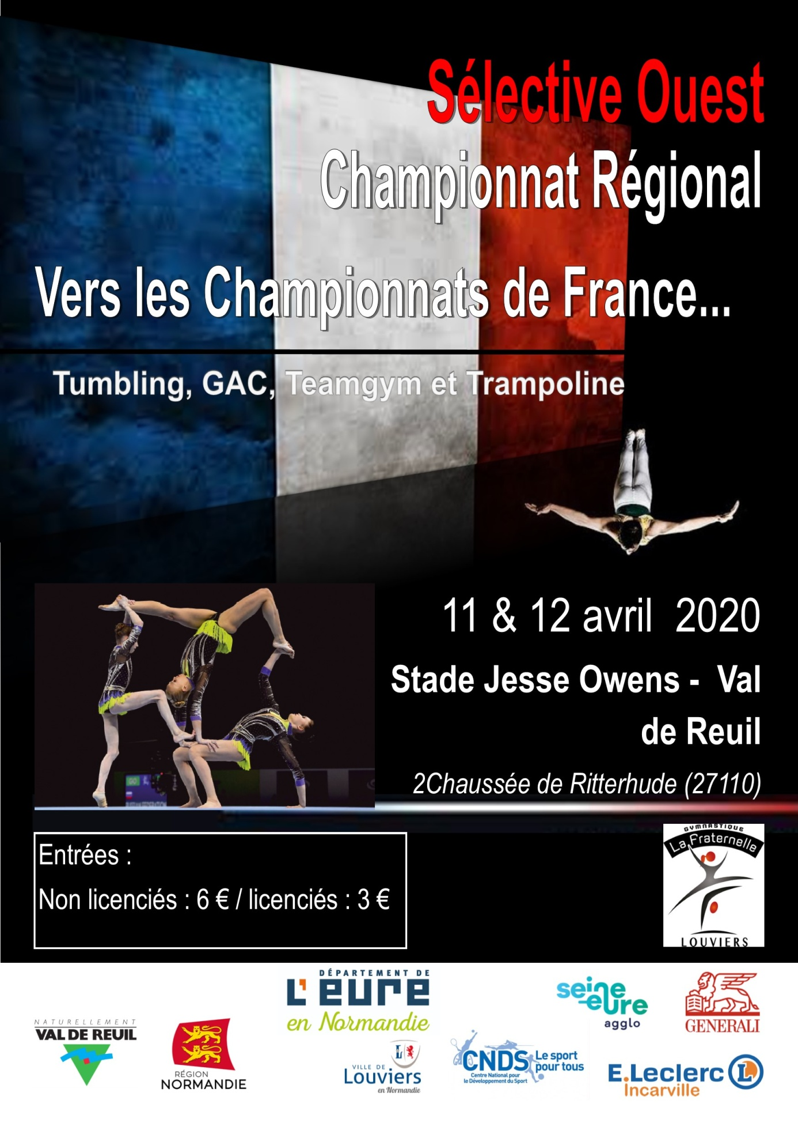

SOMMAIRE

1. SOMMAIRE 2
2. Le mot de la présidente de La Fraternelle 3
3. Lieux & Accès 4
a) Divers accès : 5
4. Accueil clubs 5
5. Formalités à accomplir 6
6. Billetterie 6
7. Consignes 6
a) Accès plateau de compétition 6
b) Accès échauffement 6
c) Sécurité 6
8. Restauration 7
9. Informations hébergements 7
10. Contact 7

Le mot de la présidente de La Fraternelle

Le club La Fraternelle, avec la participation des villes de Val de Reuil et de Louviers, sont fiers d'accueillir le Championnat Régional Normandie qui se déroulera les 11 et 12 avril 2020 dans l'enceinte du Stade Jesse Owens à Val de Reuil.

Nous remercions le Comité Régional de nous donner l'occasion de démontrer notre volonté de promouvoir la gymnastique au sein de la Communauté d'Agglomération Seine Eure.

Le Club La Fraternelle a été fondé il y a plus de 100 ans. A cette époque, la pratique de la gymnastique était réservée aux hommes. Au fil du temps, grâce au dévouement de bénévoles, avec la mise à disposition d"un gymnase par la ville de Louviers, le club a évolué pour arriver à développer la pratique de la gymnastique pour tous.
Aujourd'hui, fidèle aux grands principes du sport amateur, La Fraternelle est un acteur dynamique au niveau local, départemental et régional.
Le club offre à ses nombreux adhérents la possibilité de pratiquer la gymnastique à leur rythme. Pour certains d'entre eux, c'est une école de volonté et de rigueur, où ils peuvent dépasser leurs limites.

Durant ces deux jours, La Fraternelle, pour la seconde fois au stade Jesse Owens, la commune de Val de Reuil, le département de l'Eure, le Comité Régional de Gymnastique seront mobilisés pour la sélective inter régionale pour les championnats de France ouest tumbling et gymnastique acrobatique et le championnat régional Teamgym, gymnastique acrobatique et trampoline.

Nous souhaitons la bienvenue, aux gymnastes, entraîneurs, juges, officiels et aux spectateurs passionnés qui pourront découvrir les activités ludiques et culturelles proposées à proximité.

Bon Championnat à tous,

Catherine Camuzat
Présidente de la Fraternelle de Louviers

Lieux & Accès

Stade Couvert Jesse Owens
Le stade accueillera les salles d’échauffement, de compétitions, de restauration et de réunions des juges.
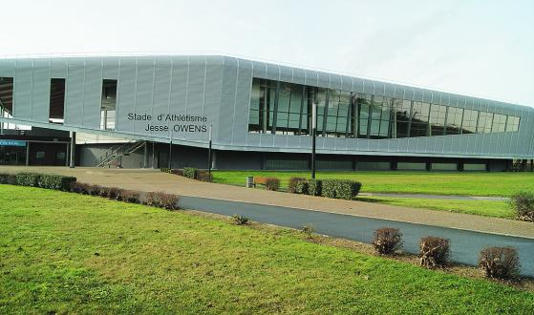

Adresse :
Stade couvert Jesse Owens
Chaussée de Ritterhude
27100 VAL DE REUIL

Coordonnées GPS :
Latitude : 1.19597000 - Longitude : 49.27109000

Divers accès :
En train via la gare de Val de Reuil (ligne Paris St Lazare, Rouen)
En voiture :
- en venant de Paris via l’A1, suivre l’A13 en direction de Rouen/Caen/Le Havre, prendre la sortie n°19 – Incarville/Val de Reuil, suivre Val de Reuil, 
- en venant de Rouen/Caen/Le Havre via l’A13, suivre l’ A13 en direction de Paris, prendre sortie direction Evreux/Orléans (A154), prendre sortie 1 après le péage, suivre Val de Reuil

Accueil clubs
Accueil au stade Jesse Owens (même adresse qu’indiquée ci-dessus):
- Retrait des accréditations
- Retrait du dossier d’accueil
L’accueil des clubs sera possible :
- Le vendredi 10 avril à partir de 16h
- Le samedi 11 avril à partir de 07h30
- Le dimanche 12 avril à partir de 07h

Formalités à accomplir
Destinataire : COL
NOM DU DOCUMENT | Source | Adresse du destinataire | Date de forclusion
Fiche accréditation | Annexe 1 | lafratlouviers@gmail.com | 13 mars 2020
Fiche compte buvette | Annexe 2

Billetterie
 | Samedi 11 avril 2020 | Dimanche 12 avril 2020
Tarif journée | 6 € | 6 €
Tarif journée licenciés  Sur présentation de la licence | 3 € | 3 €
Tarif moins de 10 ans | Gratuit | Gratuit

Consignes

Accès plateau de compétition
La compétition se déroulera dans le stade Jesse Owens selon le planning prévu par le Comité Régional de Normandie. L’accès aux plateaux est réservé aux compétiteurs, juges et officiels munis d’un badge ou d’un tampon. Des vestiaires non surveillés seront à la disposition des équipes. Il est interdit aux gymnastes d’apporter d’autres boissons que de l’eau (directive de l’équipe technique du stade)

Accès échauffement
Les échauffements se tiendront dans le stade Jesse Owens. Elle sera accessible aux entraîneurs et gymnastes uniquement. Le contrôle des licences se tiendra dans une chambre d’appel dans cette salle. Les clubs devront respecter les horaires d’échauffement prévus. Dans cette salle, accès interdit avec boisson et/ou nourriture.

Sécurité
Une équipe médicale sera à votre disposition sur le site. Le comité d’organisation décline toute responsabilité en cas de vol ou dégradation sur le site de la compétition. Pour la sécurité du public, des personnes seront présentes à l’entrée & pourront effectuer des fouilles.

Restauration
Une buvette sera tenue par le club organisateur durant les 2 journées de compétition. Nous vous invitons à ouvrir un compte buvette avant votre arrivée avec l’annexe 2.
Boissons : | Tarifs : | Restauration : | Tarifs :
Verre la Fraternelle | 1 €  (caution ou achat) | Sandwichs simples | 2.5 €
Eau | 1 € | Sandwichs composés | 3 €
Thé / café | 1 € | Part de gâteau / Bonbons (2 sachets) crêpes sucrées | 1 €
Bière pression | 3.0 € | Barre chocolatée / Crêpes Nutella | 1.5 €
Jus de fruits/ Sodas | 2 € | Chips | 0.5 €

Informations hébergements
Best Hotel Val de Reuil : Voie des Clouets, 27100 Val-de-Reuil
Hotel Kyriad Rouen Val de Reuil : ruelle du Coin des Saules, 27100 Val-de-Reuil
IBIS STYLE VAL DE REUIL : Ruelle du coin des saules, 27100 Val-de-Reuil

Contact

- Le Club organisateur : lafratlouviers@gmail.com
- Comité Régional de Normandie coorganisateur : ffahloun@normandie-ffgym.fr / 02.35.63.18.98

